微信小程序操作指南：

第一步：点击微信小程序

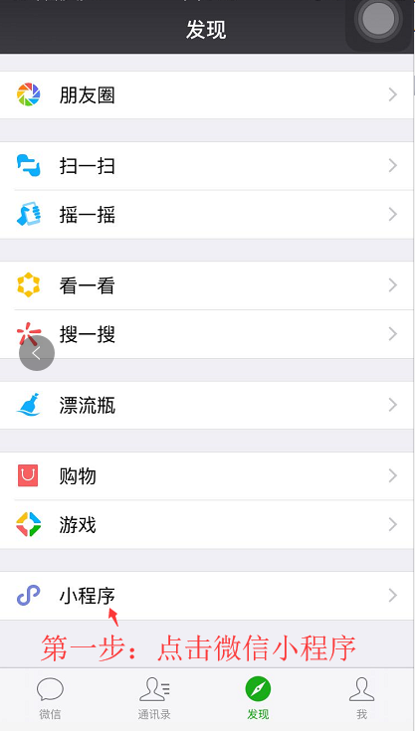

第二步：输入搜索美好前程征订小程序，进入小程序。

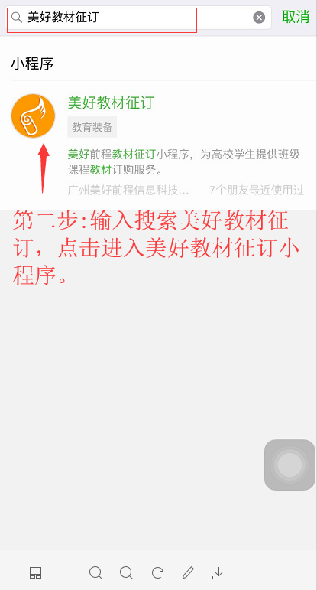

第三步：输入账号登录：使用学号或者已绑定的手机号码登录，平台初始密码：meihao 。

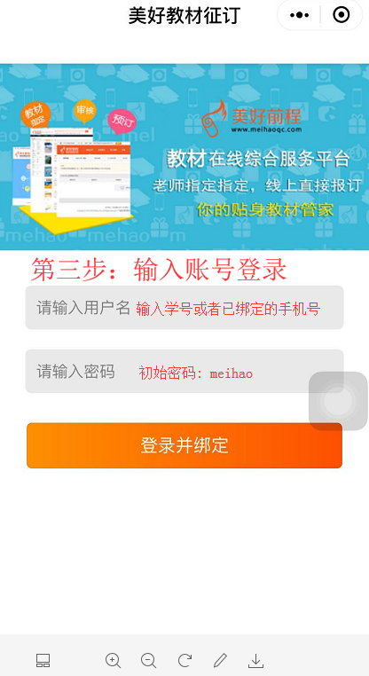

第四步：点击添加购买教材数量,然后点击结算提交订单。

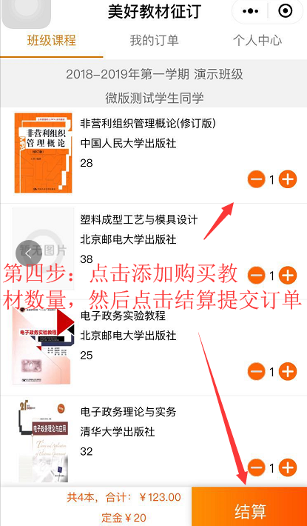

第五步：提交订单，点击立即支付—支付定金—完成预定。

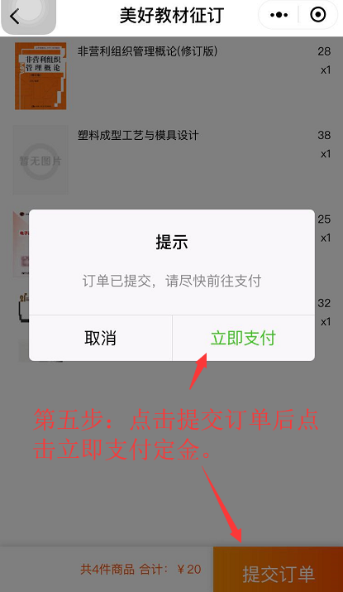

第六步：等待学校通知支付订单尾款时 — 点击我的订单 — 点击去支付—支付尾款。

